G100-PTC-RS232是G100二氧化碳激光器的控制器，PLC、电脑等只需要通过串口和此电路板通信，即可控制激光器发射激光。

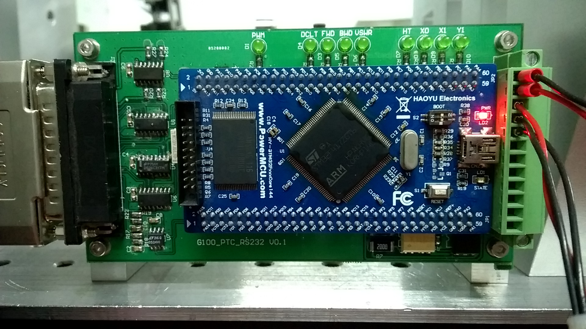
J1,接激光器
P3,接电脑PLC等

激光器的接口定义如下（激光器信息可查看激光器用户使用指南）：
引脚 | 名称 | 说明
1 | 模拟前向电压输出信号 | 与GND双绞连接
2 | 模拟反射电压输出信号 | 与GND双绞连接
3 | 射频放大器使能信号 | 与GND双绞连接
4（+）和17（-） | 温度过高输出信号 | 双绞
5（+）和18（-） | 测试调制信号输出 | 双绞
7（+）和20（-） | 调制信号输入 | 双绞
8（+）和21（-） | 数字反射信号输出 | 双绞
9（+）和22（-） | 数字前向信号输出 | 双绞
10（+）和23（-） | 占空限制输出信号 | 双绞
11（+）和24（-） | VSWR限制输出信号 | 双绞
12 | 测试信号使能
14，15，16 | 返回端(GND)
6，13，19，25 | 未使用

此电路板的J1口与激光器连接，此接口与激光器为一一对应连接（1对1，2对2，......，25对25）。
此接口的1和14，2和15，3和16，4和17，5和18，7和20，8和21，9和22，10和23，11和24为差分高速信号，连接时请使用带屏蔽的双绞线连接，屏蔽层与DB25的外壳连接起来。接线如下图方式：
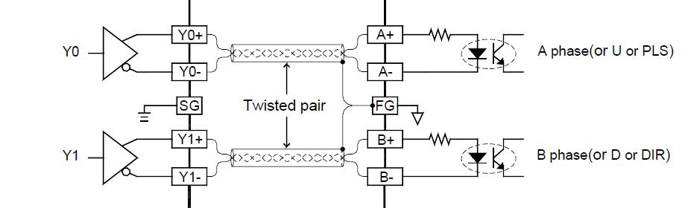

P3接口定义如下：
引脚 | 名称 | 功能 | 连接方式
1 | +24V | 电源输入引脚负 | 接电源24V负
2 | 25G | 电源输入引脚正 | 接电源24V正
3 | RXD3 | Rs232串口 | 接电脑串口3脚
4 | TXD3 | Rs232串口 | 接电脑串口2脚
5 | RSCOM | Rs232串口 | 接电脑串口5脚
6 | RXD1 | 调试串口 | 不使用
7 | TXD1 | 调试串口 | 不使用
8 | RSCOM | 调试串口 | 不使用
9 | COM | 外部IO公共端 | 不使用
10 | Y0 | 输出口 | 不使用
11 | X0 | 输入口 | 不使用
12 | X1 | 输入口 | 不使用

工作步骤：
1、电脑通过串口设置寄存器中分组0到分组3中的数据：正脉宽为发送给激光器的脉冲宽度；频率为发送给激光器的脉冲频率；脉冲数只在计数触发时有用，此数据为发送给激光器的脉冲的个数；已发射脉冲数只在计数模式时有用，指示已经发射了多少个脉冲。

2、设置选择当前组（寄存器26），此为选择要使用的参数的组数,若要使用第0组参数，则设置此寄存器为0。
3、设置内外控切换（线圈22）为0，此时为软件触发，则只能通过串口发送命令（设置线圈21为1）来触发激光。
4、设置脉冲切换（线圈20）为0，此时单片机控制，则发送给激光器的控制脉冲由单片机提供。
5、触发模式（线圈23）由用户自己设置，如果使用计数触发则选择0，如果设置脉冲数为5，则发送5个脉冲后，激光会自动停止，如果使用连续触发则选择1，软件触发为1，就会一直发射激光，软件触发为0，则停止发射激光。
6、设置软件触发（线圈21）为1则发射激光。

当设置脉冲切换（线圈20）为1时，激光器的触发信号由激光器自己提供的固定信号触发，此信号不可调。

